Merkmale von Insekten
Grundbauplan
von Insekten
Aufgabe 1: Schaue dir den Grundbauplan von Insekten an und vollende die Sätze.

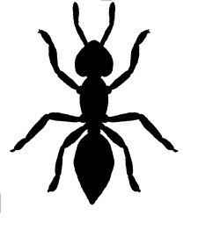
Insekten haben ______ Beine.
Der Körperbau von Insekten besteht aus _________ Teilen,
nämlich aus ___________, Brust und Hinterleib.
Außerdem besitzen sie vorne am Kopf _________________.

Aufgabe 2: Schaue dir den Film „Faszination Insekten“ (Min. 04:53-07:01) an und kreuze die richtige Antwort an.

2a. Käfer sind eine …
☐… seltene, kleine Insektengruppe.

☐… besonders erfolgreiche, artenreiche Insektengruppe.
☐…unbekannte, kaum erforschte Insektengruppe.

2b. Was haben viele Käfer gemeinsam?

Merke:
Insekten dienen häufig als ________________ für andere Tiere wie beispielsweise Vögel.
☐ Sie haben die gleiche Farbe.
☐ Sie besitzen 8 Beine.
☐ Sie haben zarte Flügel und harte Flügel’deckel‘.

2c. Warum besitzen Käfer einen festen Panzer?
☐ Der Panzer schützt sie vor Angreifern.
☐ Der Panzer sieht schön aus.
☐ Der Panzer hat keine Funktion.

2d. Um in der Natur zu überleben, wenden Käfer verschiedene Strategien an. Verbinde die jeweiligen Käfer mit ihrer passenden Strategie.

Käfer |  | Überlebensstrategie
Marienkäfer |  | Er kann mit Muskelkraft eine enorme Spannung zwischen zwei Panzerteilen aufbauen und lösen. Damit kann er sich davonschleudern.
Schnellkäfer |  | Er verteidigt sich bei Gefahr durch einen ätzenden, kochend heißen Dampf, der Feinde davon abhält, ihn nochmals anzugreifen.
Bombardierkäfer |  | Er stellt sich tot und zieht die Beine ein. Außerdem kann er stinkendes Sekret ausscheiden, das Feinde vertreibt.

